CARTA DE PRORROGA

Coordinador de memorias, Mauricio López,
Mi nombre es Daniela Valentina Bravo Urrutia, Rut: 19.422.141-k, y estoy realizando mi memoria en conjunto con Denisse Ayleen Orellana Valdés, Rut: 19.559.166-0. Escribo esta carta para solicitar la extensión del plazo de entrega de la memoria. Actualmente estamos esperando la aprobación de la profesora Patrocinante, Svenska Arensburg, del marco teórico y metodológico para poder proceder con las entrevistas y posterior codificación y análisis de las mismas.
Además, en conjunto con nuestra profesora co-guía, Paula Flores, hemos hablado sobre la posibilidad de darle término entre el mes de Marzo o Abril del año 2021.

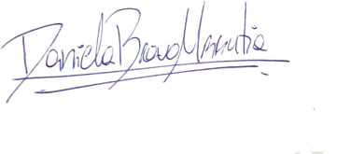

___________________________ ________________________________
Firma Alumna Firma Profesora Patrocinante

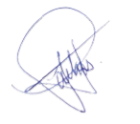

________________________________
Firma Profesora Co-Guía

